План проекта

Веб-система для продажи билетов и бронирования мест.

# Введение

Веб-система должна позволять зарегистрированным пользователям покупать билеты и бронировать места на концерты.

Проект должен быть реализован до 15.02.2013.

Бюджет проекта: 700 тыс. руб.

# Организация выполнения

Для выполнения проекта будет выполнен набор персонала на временную работу.

Для исполнения работ необходимы следующие специалисты:

* Руководитель проекта.
* Два веб-программиста (PHP, MySQL).
* Дизайнер.
* Тестировщик.

# Возможные риски

1. Уход из проекта одного из исполнителей

* Вероятность: низкая
* Задержка сроков реализации проекта
* Степень влияния – низкая
* Передача и разделения риска.
* В контракте прописываются условия ухода из проекта исполнителей. Сотрудник, который покидает проект без уважительной причины, возмещает весь материальный ущерб. Руководитель проекта должен в кратчайшие сроки найти нового сотрудника на данную должность.

1. Отказ техники

* Вероятность: средняя
* Незначительная задержка сроков проекта в связи, так как один из сотрудников не сможет выполнять свои обязанности
* Степень влияния – средняя
* Принятие
* Руководитель проекта приобретает новое оборудование, аналогичное вышедшему из строя. Работник осуществляет установку и настройку нового оборудования.

1. Временная нетрудоспособность исполнителя

* Вероятность: средняя
* Незначительная задержка сроков.
* Степень влияния: средняя
* Снижение рисков. Передача и разделения риска.
* Руководитель проекта должен обеспечить все необходимые условия труда, чтобы избежать травм сотрудников в офисе. В случае болезни, при которой сотрудник не сможет посещать офис, организовать удаленную работу сотрудника из дома. Чтобы снизить последствия тяжелой травмы или болезни, застраховать сотрудников на время выполнения проекта.

1. Невозможность реализации функционала с помощью имеющихся средств

* Вероятность: высокая
* Невозможность реализации некоторых возможностей системы
* Степень влияния: высокая
* Снижение рисков.
* Руководитель и веб-программисты на ранних стадиях реализации проекта оценивают уже реализованные проекты, аналогичные выполняемому. Должен быть проведен тщательный анализ существующих библиотек и фреймворков , чтобы выбрать те, которые позволят реализовать все функциональные возможности проекта с минимальными затратами, тем самым снизив вероятность реализации риска, а так же негативные последствия до приемлимых.

1. Возможность использования терминалов для приема платежей для оплаты мест

* Вероятность: низкая
* Возможность предоставить пользователю еще один способ оплаты мест.
* Степень влияния: низкая
* Использование.

# Необходимые ресурсы

Для выполнения проекта необходимы следующие программные и аппаратные средства:

* 4 компьютера с ОС UNIX
* 1 компьютер с ОС Windows 7 Professional
* Среда разработки Eclipse
* Notepad++
* Adobe Photoshop CS6
* Набор из браузеров (IE, Mozilla Firefox, Opera,Google Chrome) различных версий для тестирования

# Основные этапы и вехи. График работ.

|  |  |  |
| --- | --- | --- |
| Время | Этап/Веха | Исполнители |
| Октябрь | Анализ современных систем, которые позволяют покупать билеты и бронировать места на концерты, киносеансы и др. | Веб-программисты, дизайнер |
| 22.10.12 | Отчеты о проделанной работе. Описание и функциональность подобных систем. |  |
|  | Уточнение необходимых функциональных возможностей и особенностей системы | Веб-программисты, дизайнер |
| 29.10.12 | Согласование проекта с заказчиком. |  |
| Ноябрь | Разработка дизайна и пользовательского интерфейса | Дизайнер |
| 15.11.12 | Главная страница, страница регистрации. Страница выбора места, с возможностью покупки или бронирования. | Дизайнер |
| 29.11.12 | Дизайн страниц для оплаты мест с помощью электронных денег и банковских карт. | Дизайнер |
|  | Реализация функций для покупки и бронирования мест. Реализация взаимодействия с организаторами массовых мероприятий. | Веб-программисты |
| 15.11.12 | Функционал для выбора мест и регистрации. Синхронизация выбора мест с организаторами. | Веб-программисты |
| 29.11.12 | Функционал для оплаты/бронирования мест, отказа от покупки. | Веб-программисты |
| Декабрь, Январь, Февраль | Тестирование и исправление обнаруженных ошибок и недостатков. | Веб-программисты, дизайнер, тестировщик |
| 15.02.13 | Выпуск первой стабильной версии систему. |  |

# Структурная декомпозиция работ по этапам

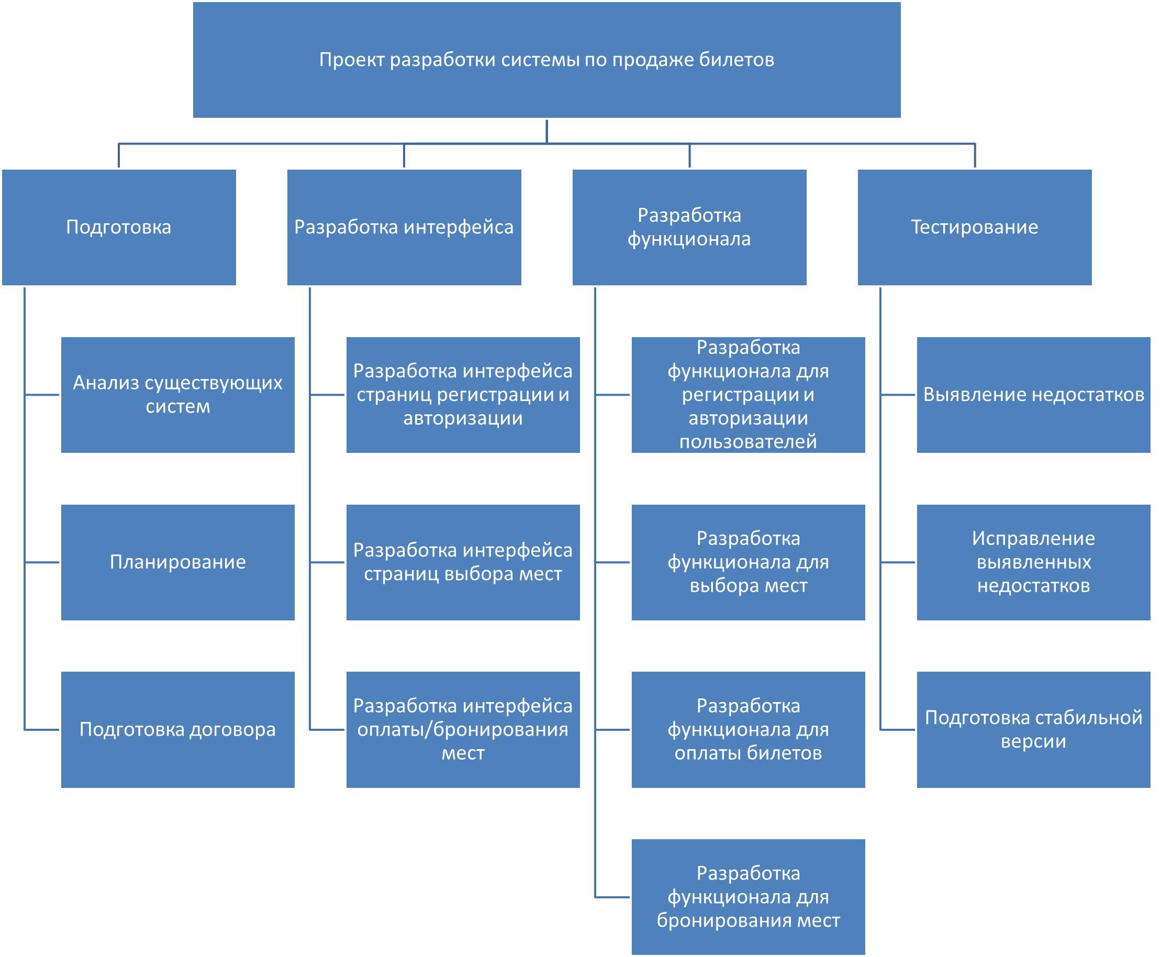

# Структурная декомпозиция работ по исполнителям

1. Дизайнер
   1. Анализ существующих систем
   2. Интерфейс
   3. Исправление недостатков
2. Первый веб-программист
   1. Функционал для регистрации и авторизации пользователей
   2. Функционал для покупки билетов
   3. Исправление недостатков
3. Второй веб-программист
   1. Функционал для выбора мероприятия и свободных мест
   2. Функционал для бронирования мест
   3. Исправления недостатков
4. Тестировщик
   1. Выявление недостатков

# Оценка трудозатрат методом PERT

|  |  |  |  |  |  |
| --- | --- | --- | --- | --- | --- |
| **Работа** | **О** | **В** | **П** | **Т** | **σ** |
| Анализ существующих систем | 3 | 5 | 7 | 5 | 0,666667 |
| Планирование | 3 | 5 | 7 | 5 | 0,666667 |
| Подготовка договора | 1 | 3 | 5 | 3 | 0,666667 |
| Разработка интерфейса страниц регистрации и авторизации | 2 | 4 | 5 | 3,833333 | 0,5 |
| Разработка интерфейса страниц выбора мест | 6 | 7 | 9 | 7,166667 | 0,5 |
| Разработка интерфейса страниц оплаты/бронирования мест | 8 | 11 | 14 | 11 | 1 |
| Разработка функционала для регистрации и авторизации пользователей | 6 | 11 | 13 | 10,5 | 1,166667 |
| Разработка функционала для выбора мест | 8 | 11 | 14 | 11 | 1 |
| Разработка функционала для оплаты билетов | 7 | 10 | 14 | 10,16667 | 1,166667 |
| Разработка функционала для бронирования мест | 9 | 11 | 12 | 10,83333 | 0,5 |
| Выявление недостатков | 13 | 19 | 28 | 19,5 | 2,5 |
| Исправление выявленных недостатков | 10 | 14 | 18 | 14 | 1,333333 |
| Подготовка стабильной версии | 8 | 9 | 12 | 9,333333 | 0,666667 |

Для проекта в целом T = 120.3333.

Среднеквадратичное отклонение σ = 3,851407.

Вероятность того, что трудозатраты не превысят 125 приблизительно равна 89%.

# Диаграмма Ганнта

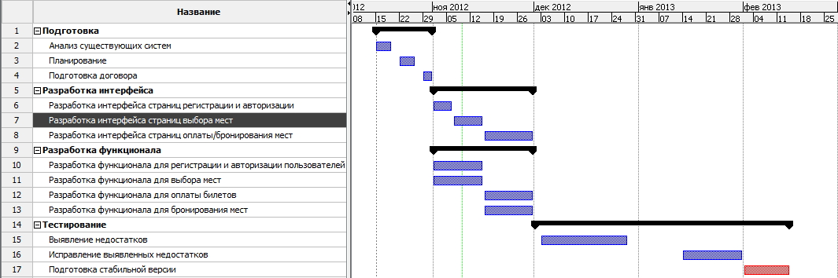

# Оценка по функциональным точкам

В ПП будут использоваться следующие внутренние логические файлы:

* Список пользователей
  + Количество UFP – 7
* Список мероприятий
  + Количество UFP – 7
* Список мест
  + Количество UFP – 7
* Цены на билеты
  + Количество UFP – 7
* Способы оплаты
  + Количество UFP – 7
* Статус мест (забронировано, выкуплено, свободно)
  + Количество UFP – 7

В ПП будут использоваться следующие внешние логические файлы:

* Сведение об оплате выбранных мест
  + Количество UFP – 5

Будет дана оценка следующим функциям:

* Регистрация
  + Внос в базу данных ПП информации о новом пользователе
    - Тип транзакции: EI
    - Количество FTR – 1 (Список пользователей)
    - Количество DET – 5 (Имя, фамилия, e-mail, пароль, подтверждение пароля)
    - Количество UFP – 3
* Авторизация
  + Проверка введенных пользователем данных
    - Тип транзакции: EI
    - Количество FTR – 1 (Список пользователей)
    - Количество DET – 2 (E-mail, пароль)
    - Количество UFP – 3
  + Переадресация пользователя на страницу выбора
    - Тип транзакции: EQ
    - Количество FTR – 1 (Список мероприятий)
    - Количество DET - 5 (Название мероприятия, дата, время, цены на билеты, место проведения)
    - Количество UFP – 3
* Выбор мероприятия
  + Вывод на экран списка свободных мест для выбранного мероприятия с указанием цен
    - Тип транзакции: EQ
    - Количество FTR – 3 (Список мест, цены на билеты, статус мест)
    - Количество DET - 2 (Расположение места, цена билета)
    - Количество UFP – 3
* Покупка билетов
  + Предварительная бронь выбранных мест
    - Тип транзакции: EI
    - Количество FTR – 1 (Статус мест)
    - Количество DET – 1 (Расположение места)
    - Количество UFP – 3
  + Выбор способа оплаты
    - Тип транзакции: EI
    - Количество FTR – 1 (Способы оплаты)
    - Количество DET – 1 (Выбранный способ оплаты)
    - Количество UFP – 3
  + Предоставления счета на оплату
    - Тип транзакции: EO
    - Количество FTR – 2 (Способы оплаты, cведение об оплате выбранных мест )
    - Количество DET – 4 (Id платежа, получатель, плательщик, сумма)
    - Количество UFP – 4
  + Подтверждение оплаты и закрепление билетов за пользователем
    - Тип транзакции: EI
    - Количество FTR – 3 (Cведение об оплате выбранных мест, список мест, статус мест )
    - Количество DET – 1 (Id платежа)
    - Количество UFP – 4

Всего 73 UFP.

Оценка характеристик:

1. Обмен данными – 5
2. Распределенная обработка – 5
3. Производительность – 1
4. Загруженность аппаратных ресурсов – 4
5. Количество транзакций в единицу времени – 5
6. Оперативная обработка данных – 5
7. Эргономичность – 3
8. Интенсивность изменения ILF в транзакциях – 4
9. Сложная логическая или математическая обработка – 0
10. Повторное использование кода/компонент – 0
11. Легкость установки и миграции – 0
12. Легкость администрирования – 2
13. Работа во многих местах и организациях – 3
14. Удобство модификации – 3

Сумма оценок = 40

Коэффициент выравнивания = 1.05

Итоговая оценка AFP = 76.65

# Оценка по COCOMO

Трудоемкость: 5.72 [человеко-месяцев]

Срок: 4.85[месяцев]

Число разработчиков: 2[человека]

# Механизм мониторинга и контроля

Разработчики предоставляют еженедельные отчеты о проделанной работе руководителю проекта. Руководитель проекта предоставляет отчеты заказчику по окончании каждого этапа.